Introduction à la gestion de projet

En quoi un projet de système d’information est-il une réponse au besoin d’évolution de l’organisation ?

Plan du dossier:
1. Qu'est-ce qu'un projet ?
2. Quels sont les acteurs d'un projet ?
3. Quelles sont les priorités d'un projet ?
4. Le cycle de vie d'un projet
5. Les facteurs clés de réussite d'un projet de SI

Contexte
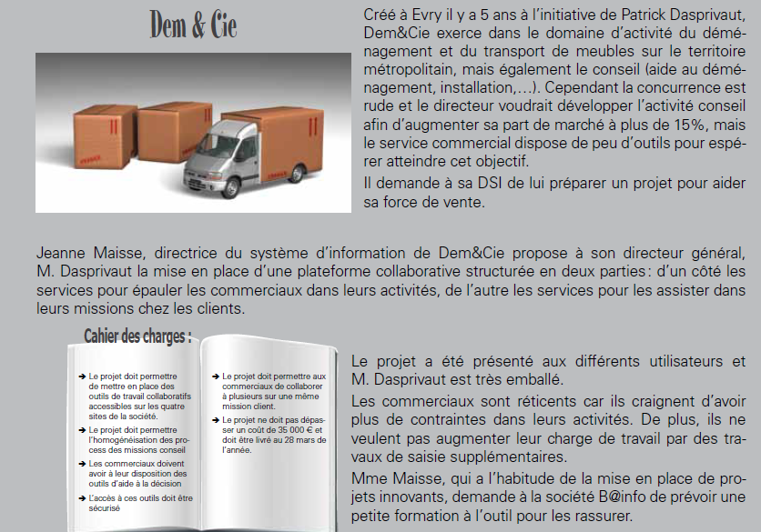
(source livre Fontaine Picard p.251)
Travail à faire
1 | Quel est le but de ce projet ?
2 | Quels sont les acteurs de l’entreprise qui s’impliquent dans le projet ?
3 | Le projet est-il d’ordre stratégique, organisationnel ou technologique ?
4 | Qui va ici gérer le projet ?
5 | Quelle est l’utilité du cahier des charges ?
6 | Quels sont les facteurs clés de la réussite de ce projet ?
7 | Comment la direction pense-t-elle pouvoir venir à bout de la réticence des commerciaux ?
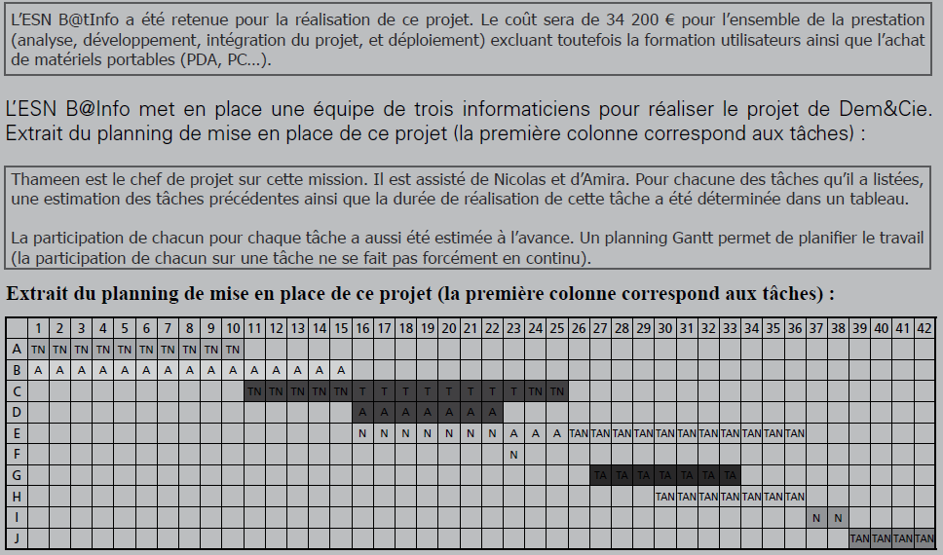
Travail à faire
8 | A quoi correspondent les lettres dans les cellules de l’extrait de planning ?
9 | Pourquoi utiliser un tel outil ?
10 | La tâche E prendrait moins de temps si Amira pouvait y être affectée dès le début. Pourquoi n’est-ce pas possible ?
11 | Quelles pourraient être les conséquences d’un retard sur la tâche I ?

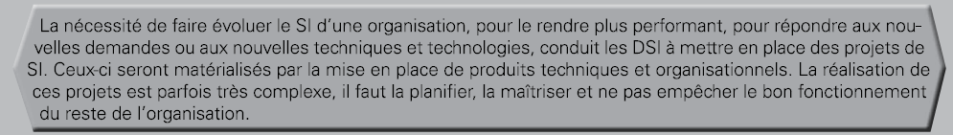
- Qu'est-ce qu'un projet ?
Travail à faire
12 | Le projet de "Dem & Cie" a-t-il démarré à la création de l'entreprise ?
13 | Quelle est la date de fin du projet ?
14 | Est-ce que tous les acteurs de l'entreprise vont participer à la réalisation du projet ?
15 | A l'aide des questions précédentes, proposer une définition du projet.
- Quels sont les acteurs d'un projet ?
Travail à faire
16 | Qui est demandeur du projet ?
17 | Qui contrôlera la réalisation du projet ?
18 | En déduire les 3 types d'acteurs dans un projet et leur principale fonction.
Fixe les Objectifs
Fixe le budget
Détermine les délais
Réalise le projet
Effectue les tests avant livraison
Assume la responsabilité
Acteur n°1 :
Acteur n°2 :
Acteur n°3 :

Pilote le projet

Travail à faire
19 | Après avoir remplis les différents acteurs, relier les rôles aux différents acteurs

- Quelles sont les priorités d'un projet ?
Travail à faire
20 | En reprenant le dernier point du cahier des charges. Trouver les 3 contraintes d'un projet.
21 | Trouver des risques associer aux 3 contraintes projet.
- Le cycle de vie d'un projet
Travail à faire
22 | Schématiser le cycle de vie du projet de "Dem & Cie" (les grandes étapes du projet : de la demande à l'utilisation de la solution déployée)

- Les facteurs clés de réussite d'un projet de SI
Selon une enquête du cabinet d'études Standish Group (2009) :
- 24 % des projets sont des échecs (abandonnés en cours)
- 44% sont douteux (dépassement de délai ou de coût, absence de certaines fonctionnalités prévues)
- seuls 32% sont des succès.
Travail à faire
23 | Définir pour chaque scénario pourquoi le projet a été un échec ou un succès.

Dessin Humoristique Travail : Suivi De Projet
